Мини-газета
Игры для родителей с детьми 3—7 лет
Наши дети …! Сколько радости и надежд связано с их появлением на свет. Мы хотим, чтобы они выросли здоровыми, красивыми, умными и готовы сделать для этого все от нас зависящее, чтобы их детство было счастливым.
Родителям надо много знать и правильно организовать процесс физического воспитания сына или дочери, потому что фундамент здоровья ребенка, закладывается в дошкольные годы жизни, и важную роль при этом играют активный двигательный режим, физические упражнения.
На втором году жизни ребенок начинает осваивать сложные движения: ходьбу, лазание, преодоление препятствий, различные игры с мячом, игрушками. В это время необходимо стимулировать его интерес ко всему новому, помочь ему развить и укрепить мышцы рук, ног, спины и живота, укрепить вестибулярный аппарат.
Постарайтесь обеспечить сыну или дочери условия для активных занятий физическими упражнениями. Помните о том, что детям дошкольного возраста нельзя навязывать выполнение упражнений, принуждать их делать то, что им не хочется: из этого ничего хорошего не получится. Занятия должны строиться в форме игры, заинтересовавшей ребенка. Подобные игры можно проводить с детьми каждый день.
«КОЛОБОК»
Что за странный колобок в окошке появился. Постоял совсем чуток, взял и развалился!
Сгруппироваться, обнимая колени, а затем расслабиться, лечь на спину.
Для мышц шеи, спины, живота; развивает гибкость.

»

«МАЛЕНЬКИЙ МОСТИК»
Построим мостик через ручей.
Держать спину, пока ёжики не перебегут на другую сторону, затем отдохнуть.

Для мышц рук, ног, живота; развивает гибкость.

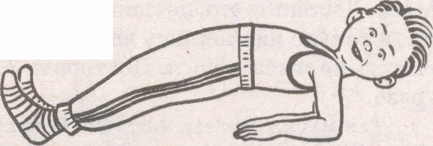

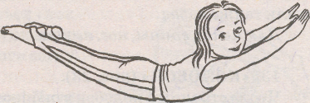

«ЛОДОЧКА»
Отправимся в морское путешествие, но сначала построим «лодочку». Лечь на живот, руки и ноги немного развести в стороны. Затем поднять голову, руки, ноги вверх и покачаться на «волнах».

Для мышц рук, ног, живота, спины; развивает гибкость.

Инструктор ФИЗО Капизова Л.Г.

